Федеральное государственное бюджетное образовательное учреждение высшего образования «Российская академия народного хозяйства и государственной службы при Президенте Российской Федерации»

ОТЧЕТ

по лабораторной работе №2 (вариант 26) по дисциплине: «Программирование на языке R»

Выполнил: | студент группы Об-АД-2023 | Бондаренко Г.А.
(подпись) (Фамилия И.О.)

Проверил: | Смирнов Д. С.
(оценка) (подпись) (Фамилия И.О.)

Москва 2025 г

1. Постановка задачи
Дано: существует предприятие обрабатывающей промышленности, чьи производственные процессы связаны с возможными выбросами вредных веществ.
Цель: — на основе анализа известных статистических данных дать обоснованную рекомендацию, о выборе стратегии уменьшения негативного влияния

2. Ход выполнения работы

Шаг 1: Загрузка данных
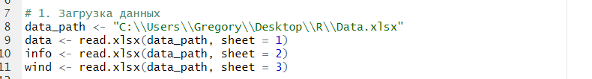

Шаг 2: Оценить совокупные затраты на реализацию первой стратегии
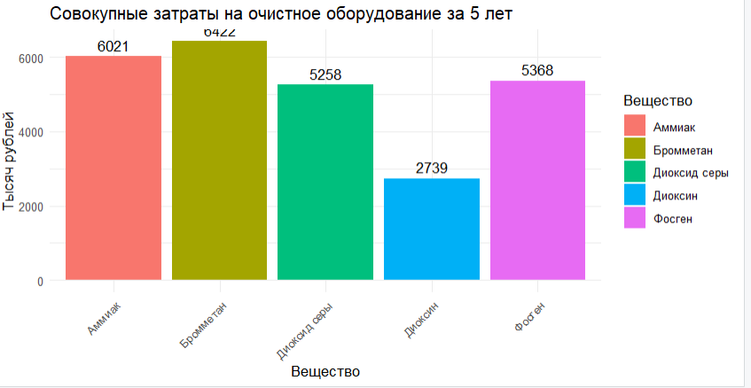
Шаг 3: Очистить данные от выбросов
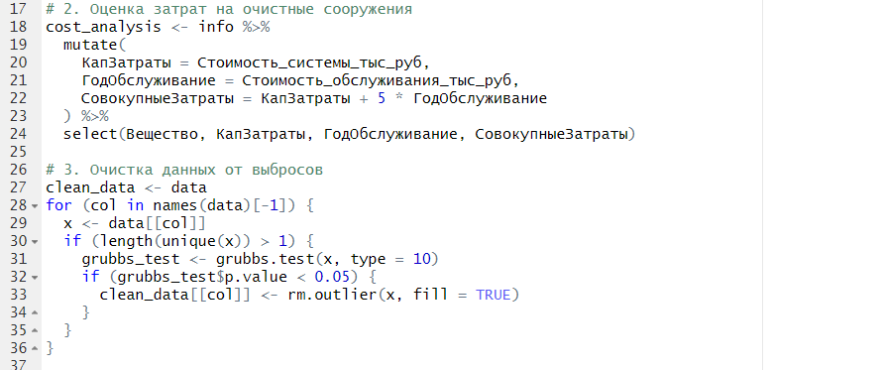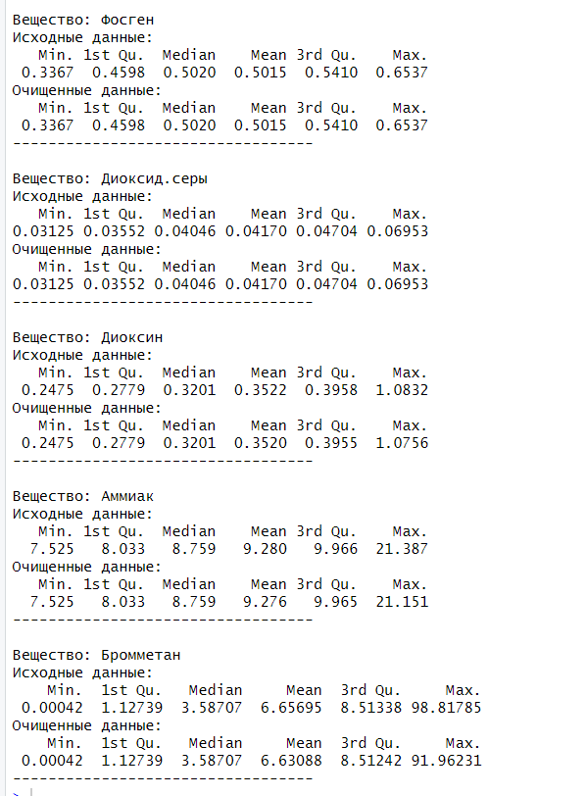
Шаг 4: Оценить степень близости распределений концентраций выбросов к известным теоритическим законам распределения
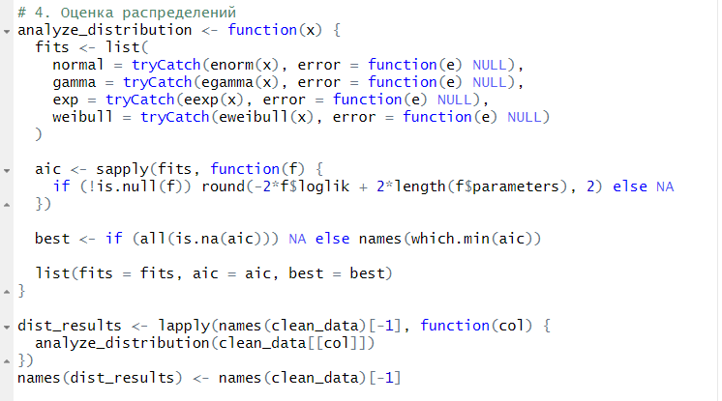
Шаг 5: Построить графики с отображением эмпирических и теоретических распределений и плотностей распределений для сравниваемых законов
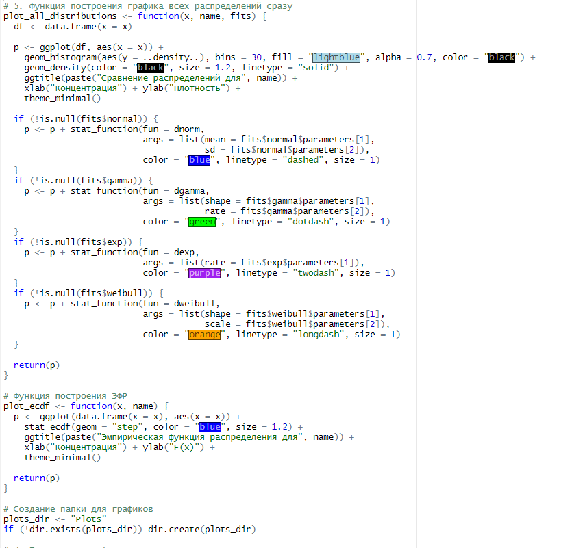
Шаг 6: Построить гистограммы распределений
Шаг 7: В случае невозможности отнесения распределения к известным видам — сформировать эмпирическую функцию распределения
Шаг 8: Оценить вероятность суточного штрафа каждого вида вредных веществ, при постоянном гипотетическом условии наиболее неблагоприятного ветра
Шаг 9: Рассчитать совокупный штраф при данном условии
Шаг 10: Отсеять такие вещества, для которых совокупный штраф заведомо меньше капитальных затрат
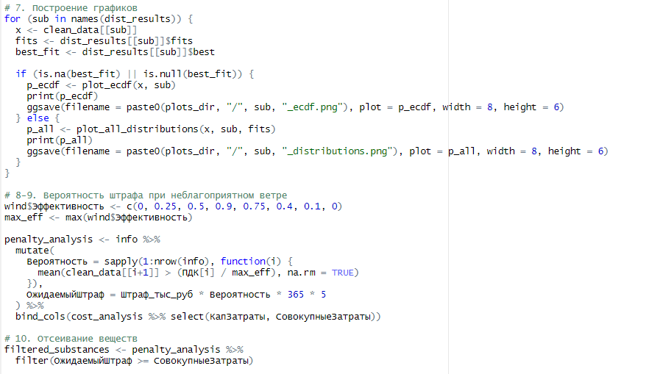
Шаг 11: Для оставшихся веществ — составить формулу полной вероятности получения штрафа при условии разной интенсивности разных направлений ветров
Шаг 12: Рассчитать совокупный штраф по полной вероятности
Шаг 13: Сопоставить капитальные затраты и совокупный вероятностный штраф
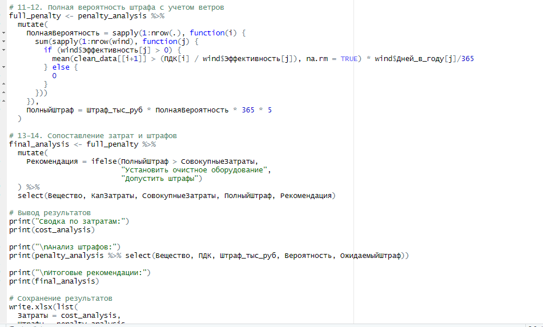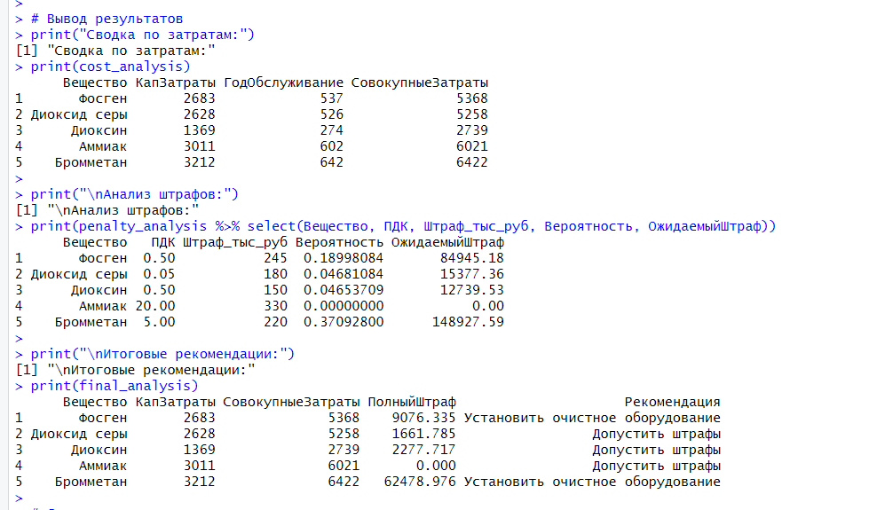

Шаг 14: Сделать вывод о стратегии по каждому типу вредных веществ
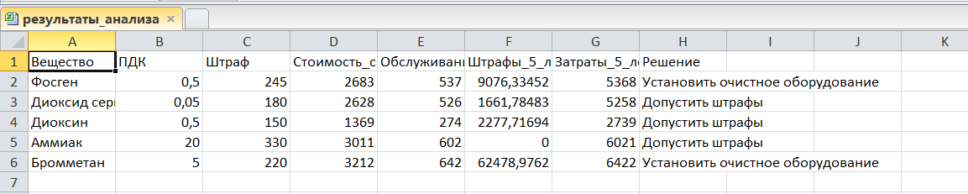

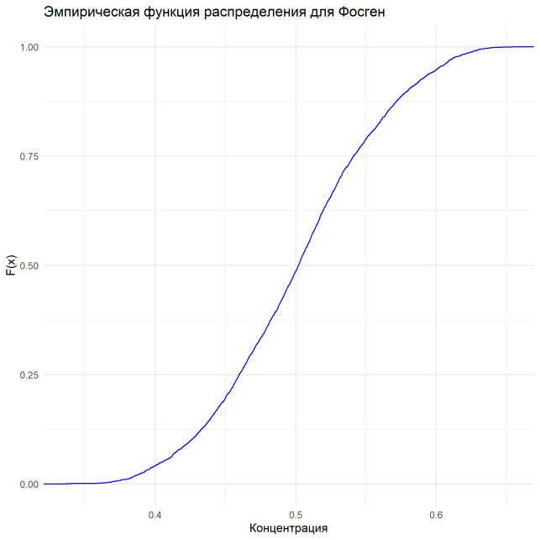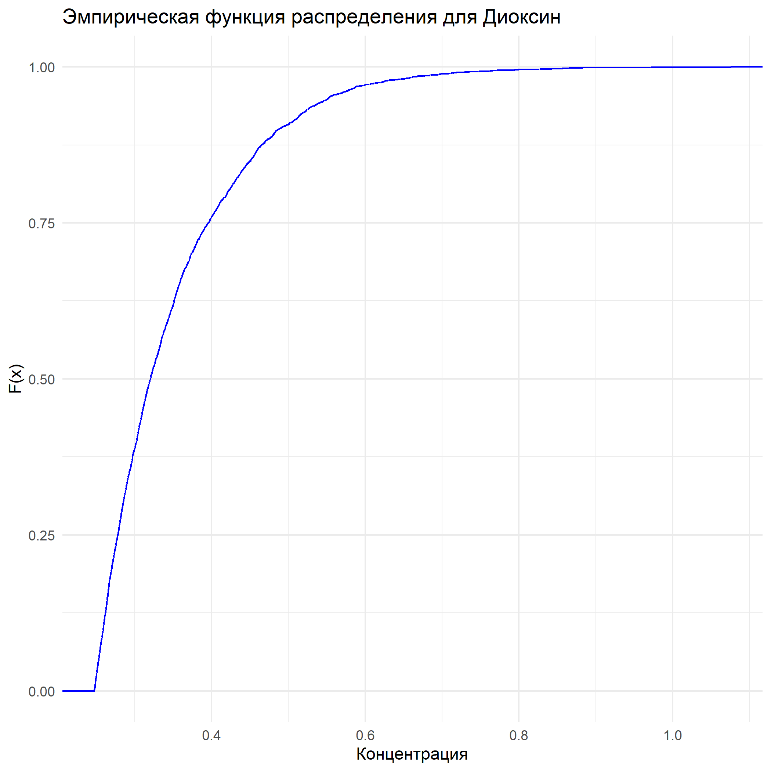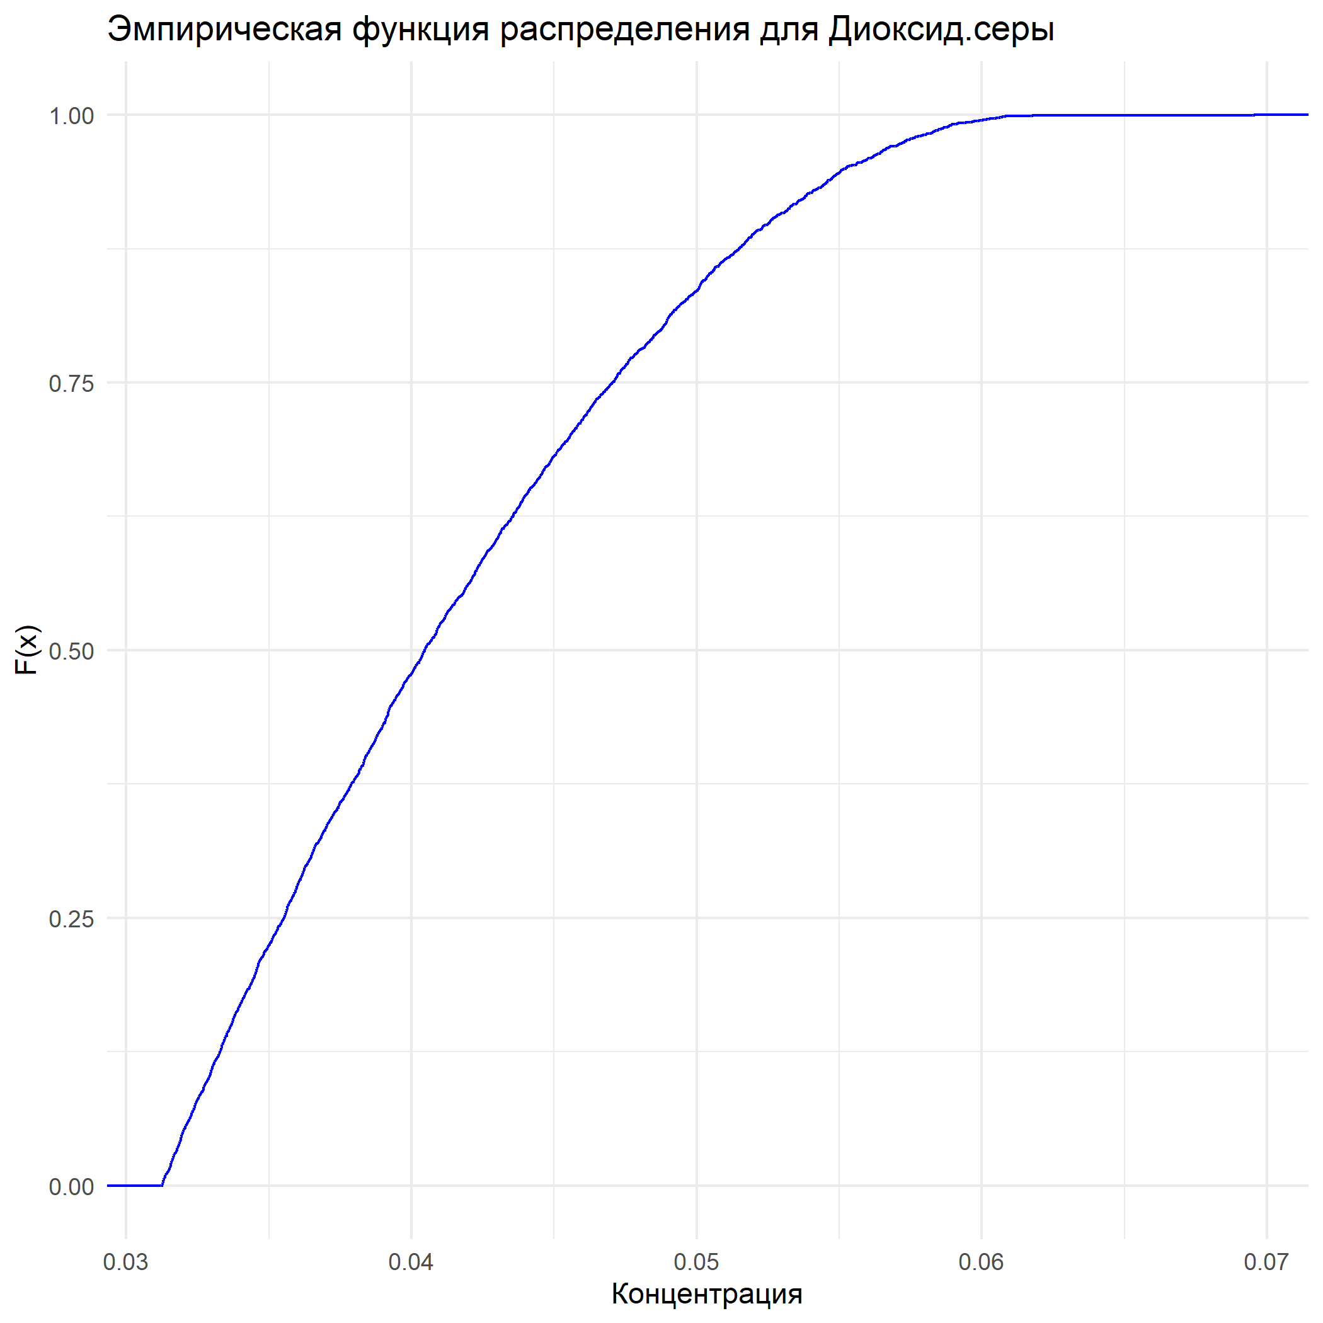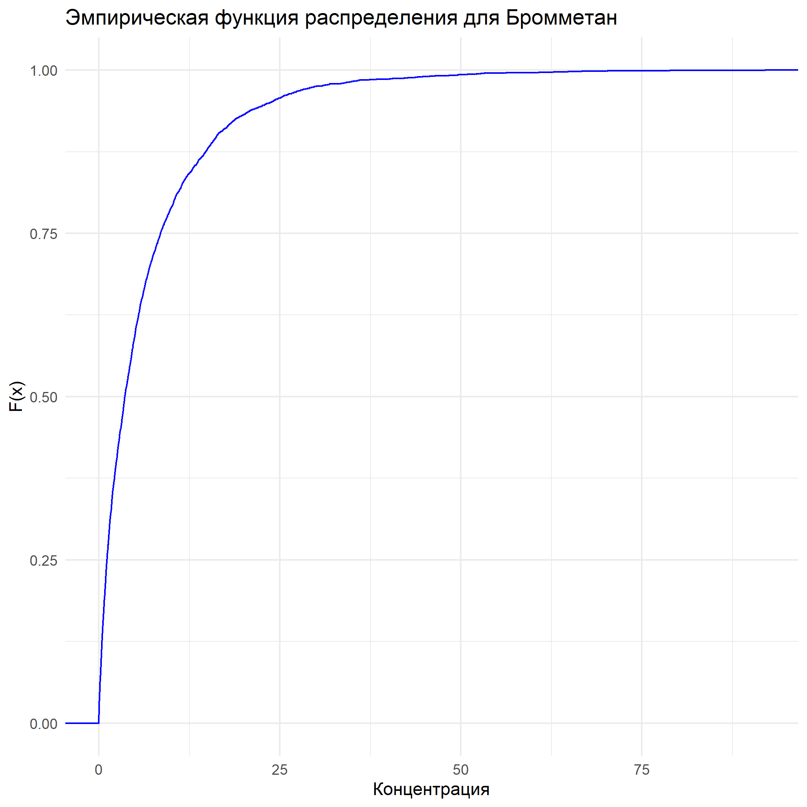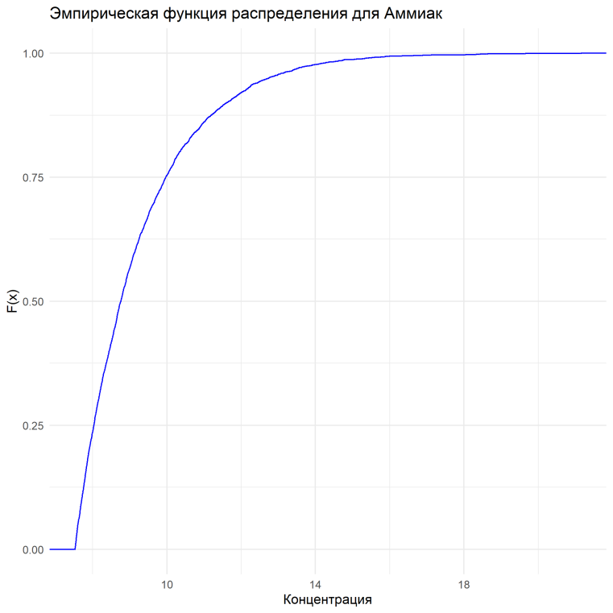

3. Выводы
В ходе лабораторной работы на основе анализа статистических данных выбросов вредных веществ были оценены капитальные затраты на установку очистных сооружений и рассчитаны вероятные штрафные санкции при различных погодных условиях. Для каждого вещества проведено исследование распределений концентраций, выявлены выбросы, определены эмпирические или теоретические функции распределения. Рекомендации по каждому веществу:
- Для веществ, по которым ожидаемые штрафы превышают капитальные затраты, рекомендуется установка очистных сооружений.
- Для веществ с низким риском штрафных санкций установка дополнительных очистных сооружений нецелесообразна.

